|  |
| --- |
|  |
| **Свиноводство в ЛПХ**  Требования по содержанию свиней в личном хозяйстве кажутся строгими, но являются необходимыми для предотвращения развития эпидемии АЧС среди сельскохозяйственных животных. Кроме того, выполнение правил — гарантия получения качественной и безопасной продукции |

Правила по содержанию свиней четко прописаны в приказе Министерства сельского хозяйства РФ от 21 октября 2020 года N 621 «Об утверждении Ветеринарных правил содержания свиней в целях их воспроизводства, выращивания и реализации», где представлены пояснения и нормы содержания свиней для юридических и физических лиц всех форм собственности.

Требования к условиям содержания свиней в хозяйствах

1. Не допускается содержание свиней в хозяйствах, расположенных на местах бывших скотомогильников, очистных сооружений, полигонов твердых бытовых отходов, предприятий по обработке кожевенного сырья и навозохранилищ.

2.Территория хозяйства должна быть огорожена способом, исключающим возможность проникновения на эту территорию посторонних лиц и транспортных средств, а также ограничивающим доступ животных, включая животных без владельца и диких животных (за исключением птиц и мелких грызунов).

3. В хозяйстве должно быть обеспечено безвыгульное содержание свиней либо выгул свиней в закрытом помещении или под навесами, исключающий контакт свиней с другими животными, включая птиц.

4. Минимальное расстояние от конструкции стены или угла помещения для содержания свиней (далее - свиноводческое помещение) (ближайших по направлению к жилому помещению, расположенному на соседнем участке) до границы соседнего участка при содержании свиней в хозяйствах должно соответствовать минимальному расстоянию от конструкции стены или угла свиноводческого помещения (ближайших по направлению к жилому помещению, расположенному на соседнем участке) до границы соседнего участка при содержании свиней в хозяйствах, приведенному в таблице N 1.

**Таблица N 1**

|  |  |
| --- | --- |
| Минимальное расстояние, не менее (м) | Поголовье взрослых (половозрелых) свиней, содержащихся в свиноводческом помещении, не более (голов) |
| 10 | 5 |
| 20 | 8 |
| 30 | 10 |
| 40 | 15 |

5. Свиноводческие помещения должны быть оборудованы вентиляцией.

6. Площади содержания свиней в хозяйствах приведены в таблице N 2.

**Таблица N 2**

|  |  |  |
| --- | --- | --- |
| N п/п | Половозрастные группы свиней | Нормы площади содержания свиней, м2(на голову, не менее) |
| 1 | Хряки | 7,0 |
| 2 | Свиноматки: |  |
| 2.1 | Лактирующая | 4,0 |
| 2.2 | холостая и супоросная: |  |
| 2.2.1 | при индивидуальном содержании | 1,6 |
| 2.2.2 | при групповом содержании | 2,5 |
| 3 | Поросята на откорме от 3 до 9 месяцев | 0,8 |
| 4 | Поросята-отъемыши от 1 до 3 месяцев | 0,35 |
| 5 | Ремонтный молодняк |  |
| 5.1 | хрячки от 4 до 12 месяцев | 1,0 |
| 5.2 | свинки от 4 до 9 месяцев | 1,5 |

 7. Стены, перегородки, покрытия свиноводческих помещений в хозяйствах должны быть устойчивыми к воздействию дезинфицирующих веществ и повышенной влажности, не должны выделять веществ, способных нанести вред здоровью свиней.

8. Навоз необходимо убирать и складировать на площадках для биотермического обеззараживания, расположенных на территории хозяйства.

9. Запрещается использовать заплесневелую и (или) мерзлую подстилку для содержания свиней в хозяйстве, а также подстилку, загрязненную веществами, способными нанести вред здоровью свиней при контакте.

10. Для дезинфекции обуви вход в свиноводческое помещение оборудуется приспособлениями или устройствами, обеспечивающими дезинфекцию подошвы обуви при входе и выходе из свиноводческого помещения (дезинфекционные коврики, пропитанные дезинфицирующими растворами, или ванночки с дезинфицирующими растворами, или оборудование для автоматической мойки и дезинфекции подошв обуви).

11. Дезинсекция, дезакаризация и дератизация свиноводческих помещений должны проводиться не реже одного раза в год, а также при визуальном обнаружении насекомых, клещей, грызунов либо выявлении следов их пребывания (покусов, помета).

12. При посещении свиноводческих помещений и обслуживании свиней должны использоваться чистые продезинфицированные рабочие одежда и обувь. Запрещается выходить в рабочих одежде и обуви за пределы территории хозяйства, а также выносить их за пределы территории хозяйства.

13. Корма и кормовые добавки, используемые для кормления свиней, должны соответствовать ветеринарно-санитарным требованиям и нормам. Для поения свиней и приготовления кормов для них должна использоваться питьевая вода.

14. Запрещается использование пищевых отходов для кормления свиней.

15. Для комплектования хозяйств допускаются клинически здоровые свиньи собственного воспроизводства, а также свиньи, поступившие из других хозяйств и предприятий, при наличии ветеринарных сопроводительных документов, подтверждающих ветеринарное благополучие территорий мест производства (происхождения) животных по заразным болезням животных, в том числе по болезням, общим для человека и животных.

16. Свиньи, содержащиеся в хозяйствах, подлежат учету и идентификации в соответствии с [законодательством](https://internet.garant.ru/#/document/10108225/entry/250) Российской Федерации в области ветеринарии.

Таким образом выращивание свиней в личных подсобных хозяйствах на территории Краснодарского края в настоящее время возможно только при создании условий содержания, соответствующих высокому уровню биологической защиты III или IV компартмента. Это требует больших финансовых вложений.

При переходе на приобретение сельскохозяйственных животных, альтернативных свиноводству, крестьянским (фермерским) и личным подсобным хозяйствам населения предоставляется государственная поддержка.

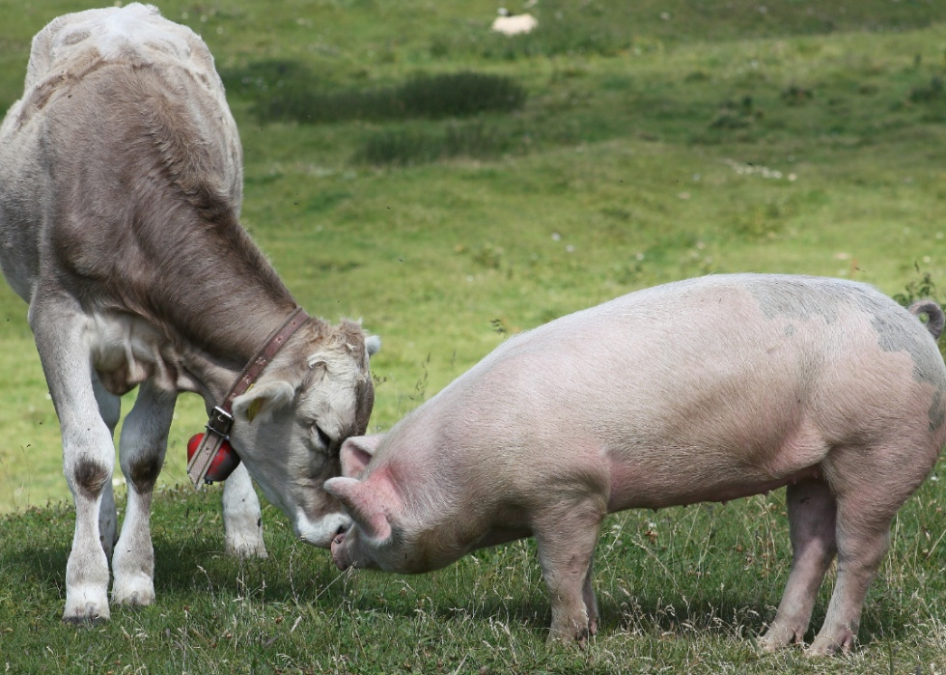  
Министерство сельского хозяйства Краснодарского края предоставляет возможность получить субсидию:

- на приобретение племенных сельскохозяйственных животных, а также товарных сельскохозяйственных животных (коров, нетелей, овцематок, ремонтных телок, ярочек, козочек), предназначенных для воспроизводства;

- возмещение части затрат на поддержку производства реализуемой продукции животноводства (мясо, молоко)

- оплату услуг по искусственному осеменению сельскохозяйственных животных (крупного рогатого скота, овец и коз);

Получить консультации по вопросам субсидирования можно в администрации своего сельского поселения Павловского района, а также в отделе сельского хозяйства администрации района (ст. Павловская, ул. Пушкина, 260 кабинет 58, тел 5-26-89)